OBJETIVOS
Padronizar as indicações clínicas e detalhamento administrativo para uso de peridural contínua e/ou bolus intermitentes sob demanda da paciente.
MATERIAL NECESSÁRIO
- Comprovante de autorização do convênio (nos casos de liberação pelo convênio)
- Termo de ciência de débito assinado pelo paciente (antes do pagamento) ou comprovante de quitação de taxa entregue à paciente após o pagamento (nos casos de particular)
- Cassete para peridural de 250 mL (CADD medication cassette reservoir)
- Extensor de 152 cm (1,52 m) com volume interno 1,7 ml (CADD extension set)
- 2 pilhas AA (dura 14 dias se 10 mL/hora ou 2 dias se 30 mL/h)
PROTOCOLO
Anestesista | - Definir indicação conforme protocolos internacionais e nacionais e amparado pelo protocolo institucional
 | PROCEDIMENTO DIANTE DE SITUAÇÕES ESPECÍFICAS
- Para procedimento VIA CONVÊNIO:
  - Emitir com pelo menos 1 mês de antecedência (convênios somente avaliam se solicitados pelo menos 21 dias antes) relatório para o convênio com INDICAÇÃO e JUSTIFICATIVA, solicitando autorização prévia pois trata-se de material especial (OPME)
- Para procedimento VIA PARTICULAR (antecipado):
  - Emitir relatório para a paciente com indicação e justificativa
  - Encaminhar a paciente com o relatório para o pré-internamento, onde será feito orçamento e recebimento
- Para procedimento VIA PARTICULAR (com paciente já internada):
  - Emitir relatório para a paciente com indicação e justificativa (pode ser no MV)
  - Comunicar à enfermeira para proceder os trâmites de cobrança
- Após o internamento: prescrever corretamente no MV ou na ficha anestésica as diluições e os medicamentos próprios para uso epidural.
Obs.: administração de medicamentos não apropriados no espaço epidural pode resultar em lesões graves para o paciente (não está autorizado prescrição verbal para estas situações)
 | - Programar corretamente a vazão e os bolus (conforme protocolo do equipamento) e acompanhar a paciente clinicamente durante todo o procedimento
Responsável pelo  Pré-internamento | - Receber a autorização do convênio e encaminhar para o setor responsável
Enfermeira | - Certificar-se de que o procedimento foi autorizado previamente pelo convênio ou se já foram feitos os trâmites relativos a pagamento para os casos particulares
 | - Preparar o material para montagem do sistema conforme protocolo para uso de bomba de PCA
 | - Aplicar o TCLE padrão para anestesia (caso ainda não tenha sido aplicado)
 | - Auxiliar no processo de fixação, após limpeza da pele do paciente pelo técnico
 | - Conferir montagem adequada do sistema conforme orientações deste manual
 | - Limpar e guardar o equipamento após o uso em local apropriado
Técnica  de Enfermagem | - Preparo adequado da pele do paciente
 | - Cuidar do equipamento durante o uso, não permitindo uso dentro da banheira ou chuveiro (não molhar a bomba)
 | - Registrar adequadamente em prontuário o uso do equipamento, do início ao fim, a vazão e número e horário de bolus extras administrados pela paciente
 | - Registrar FC a cada 30 minutos e pressão a cada 30 minutos na primeira hora de uso e depois a cada hora durante o uso do equipamento
PROTOCOLO CLÍNICO
- QUAL A DEFINIÇÃO DE ANALGESIA PERIDURAL COM USO DE BOMBA:
A analgesia peridural é a forma mais eficaz de analgesia durante o parto, apesar de existirem estudos demonstrando o aumento do parto instrumental (fórceps e vácuo extrator) ao se utilizar a técnica tradicional.⁹
A analgesia peridural com uso de bomba é uma forma de administração de anestesia ou analgesia peridural, onde se substitui o modelo padrão de bolus manuais e intermitentes por uma administração contínua e programada de anestésico ou analgésico via cateter de peridural, com a vantagem de ainda permitir bolus programados e acréscimo de doses conforme demanda do paciente (serão administrados pelo próprio paciente).⁴
O método é seguro e eficaz.⁸ Este método com uso de bomba permite a manutenção da analgesia durante o parto e após o parto de forma segura e com menos efeitos colaterais, sem aumentar a taxa de cesarianas e reduzindo a taxa de parto instrumental.^{4,9}
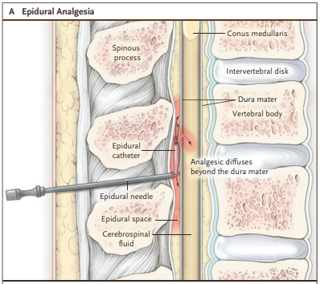
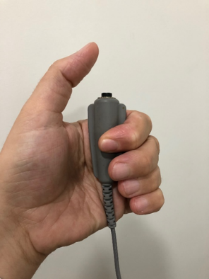
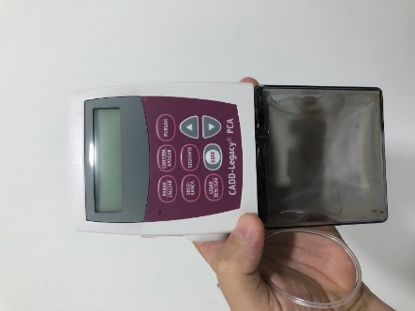
Para administração de anestesia ou analgesia peridural contínua (PCA) faz-se necessário equipamento adequado e seguro. Na CSH utilizamos as bombas de PCA específicas (CADD-Legacy PCA).

Espaço peridural Bomba de PCA com cassete Controle manual para paciente

- QUAIS AS VANTAGENS DA ANESTESIA PERIDURAL CONTÍNUA:
Analgesia e satisfação com a analgesia não são conceitos equivalentes. Analgesia contínua e estável, senso de controle, sensação de contração uterina indolor, capacidade de andar, ausência de dormência e de bloqueio motor e capacidade de empurrar também são importantes para determinar a satisfação materna com a analgesia de parto. As principais vantagens apresentadas pelo método são:
- Reduz a necessidade de parto instrumental (fórceps e vácuo extrator) em três vezes em comparação com a analgesia peridural tradicional^{9,10}
- Manejo mais adequado da dor: permite uso até de doses maiores diárias que o habitual, com maiores índices de satisfação da paciente⁹
- Reduz a ansiedade e estresse ocasionado pelo parto e aumenta o bem estar psicológico⁷
- Como as doses também são controlada pelo paciente há ainda o benefício de aumentar a satisfação da paciente, reduzir o número de intervenções do anestesista, reduz a necessidade de anestésicos locais e reduz o bloqueio motor⁴
- Como reduz o bloqueio motor durante o parto, permite maior mobilidade da paciente durante o parto (que a paciente se sente, fique de pé e assume outras posições) facilitando os exercícios que favorecem o parto, reduzindo ainda a necessidade de cateterização urinária (uso de sonda)⁴
- Devido a não necessidade de manipulação intermitente, reduz o risco de contaminação, erro de preparo e dose de medicamento⁴
- Permite controle mais rápido da dor, pois não depende do tempo de preparo para cumprimento da prescrição
- Permite menor flutuação do nível plasmático de fármacos, evitando picos plasmáticos, associados a efeitos adversos⁶
- Permite menor flutuação do nível plasmático de fármacos, evitando os vales plasmáticos, associados a mal controle da dor⁶
- Participação ativa do paciente no seu tratamento, valorizando a queixa da dor, que tem caráter subjetivo¹⁰
- Permite que o parto seja convertido em cirúrgico rapidamente, sem manipulação, apenas ajustando as doses de infusão dos anestésicos/analgésicos (Uptodate)
- Os benefícios da PCA PERIOPERATÓRIA:⁵
  - Menor morbidade cardiovascular
  - Permite deambulação mais precoce
  - Controle mais adequado da dor conforme controle por escalas
  - Menor consumo de opióides no intra e pós-operatório
  - Menores efeitos adversos comparado com opióides
- QUAIS AS INDICAÇÕES DA ANESTESIA PERIDURAL CONTÍNUA:
O parto é uma das experiências mais dolorosas para a mulher. A dor do parto é comparável em intensidade às síndromes complexas de dor regional e supera a dor relacionada a câncer ou membro fantasma, conforme avaliação por meio do escore de dor conforme questionário de McGill (figura abaixo).^{4,16}
O estresse materno durante o parto ocasionado pela dor aumenta a liberação de noradrenalina em até 25%, o que pode reduzir o fluxo vascular para o útero em até 50%, levando a relaxamento e prolongamento do trabalho de parto.4 Este aumento de catecolaminas leva a aumento do débito cardíaco e consumo de oxigênio, o que leva a pacientes com comprometimento cardíaco a risco aumentado durante o parto.
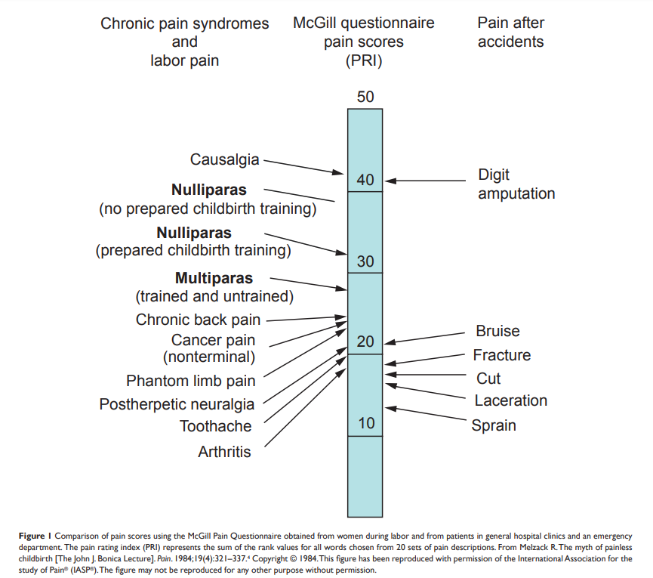

A intensidade da dor e a qualidade do seu alívio afetam a satisfação da paciente com o processo de parto, um desfecho importante da qualidade da assistência que contribui para os efeitos emocionais e psicológicos de longo prazo. Apesar de não ser ameaçadora à vida, a dor leva a consequências neuropsicológicas, como depressão pós-parto e desenvolvimento de estresse pós-traumático, além de comprometimento da função cognitiva.⁴
Indicações habituais da analgesia contínua e controlada pela paciente:
- dores crônicas (como em neoplasias)¹⁵;
- dores refratárias ao tratamento habitual (nível 4 de tratamento das recomendações para manejo de dor da OMS), em situações específicas onde se espera dor intensa (maior potencial álgico)¹⁵;
Indicações justificáveis dentro do cenário da obstetrícia/ginecologia:
  - a dor aguda intensa de um parto, onde se prevê persistência da dor por um período maior que aquele oferecido por dose única do analgésico/anestésico^{10,12,16}
  - tratamento ou prevenção de dores intensas em procedimentos muito dolorosos no pós-operatório como histerectomia (cirurgia de grande porte);^{12,13,14}
  - pacientes com experiências de dor intensa em procedimentos anteriores com analgesia habitual;
  - pacientes já sensibilizados por substâncias (como em transtornos por abuso de substâncias).
- QUANDO PODE SER INICIADA?
Pode ser iniciada com escala de dor >= 5 e uma dilatação de 3-5 cm, sem influenciar na evolução do trabalho de parto.
- QUAL A TÉCNICA UTILIZADA?
Após a introdução e fixação do cateter peridural pela técnica habitual, administrar os medicamentos desejados, por meio de preparo da solução desejada. A administração será realizada após programação da bomba, conforme protocolo específico da unidade, onde será programada uma vazão para administração contínua e os bolus que serão permitidos, sob controle da paciente.
Obs.: A bomba disponível na CSH (Cadd-Legacy PCA) não permite a técnica do PIEB (bolus peridural intermitente programado).
- QUAIS AS MEDICAÇÕES E DILUIÇÕES SÃO RECOMENDADAS ESPECIFICAMENTE PARA ANALGESIA DE PARTO NA CSH?
Não há necessidade de bolus inicial, como na infusão contínua tradicional. No caso de PCA para analgesia de parto, pode-se iniciar diretamente na fase de manutenção.
Sugestão para uso nos partos na CSH:
SOLUÇÃO DE BUPIVACAÍNA 0,0625% (0,625 MG/ML)
+ FENTANIL (3,125 MICROGRAMAS/ML)
USO PRINCIPAL | ANALGESIA PARA PARTOS
VOLUME TOTAL: 160 ML  SORO FISIOLÓGICO 0,9%: 130 ML  NOVABUPIVACAÍNA C/ VASO 0,5% (5MG/ML): 20 ML  FENTANIL (50MCG/ML): 10 ML |  | PROGRAMAÇÃO INICIAL PADRÃO:  PERFUSÃO CONTÍNUA: 4 ML/H  DOSE DE BOLUS PARA PACIENTE: 3 ML  SEGURANÇA DA DOSE: 15 MIN  LIMITE DE DOSES EM 1H: 3 DOSES  (1 a cada 20 min)

O preparo desta solução pode variar, conforme orientado a seguir:
PREPARO da MANUTENÇÃO:
Recomendamos a combinação de:
  - BUPIVACAÍNA 0,0625% (concentrações de 0,05 a 0,1%), associado a
  - FENTANIL 2 microgramas/ML (1 a 3 microgramas/ML)¹⁵

OBS.: a bupivacaína pode ser substituída pela Ropivacaína 0,08 a 0,2% o fentanil pode ser substituído pelo Sufentanil 0,2 a 0,3 microgramas/ML

VAZÃO:
Após diluir, iniciar com uma infusão na velocidade de infusão de
4 a 8 ML/HORA (máximo 15 ml/H)

BOLUS sob demanda da paciente:
Programar para um volume de bolus entre 5 a 10 ML desta diluição
Os intervalos entre os bolus devem ser programados para somente poderem ser disparados a cada 10 ou 20 minutos

ATENÇÃO:
1 - NÃO APERTAR O TRAJETO DO EXTENSOR (RISCO DE ADMINSTRAÇÃO DE DROGAS E EMBOLISMO)
2 - ANTES DE COMEÇAR A INFUNDIR, ABRIR BRAÇADEIRAS E DESCARTAR TORÇÃO

- SUGESTÕES DE PREPARO PARA OUTRAS SITUAÇÕES, COMO CIRURGIAS DE GRANDE E MÉDIO PORTES:¹⁸
SOLUÇÃO DE ROPIVACAÍNA 0,1% (1 MG/ML)
+ FENTANIL (4 MICROGRAMAS/ML)
USO PRINCIPAL | PACIENTES COM CATETER PERIDURAL INSTALADO EM CIRURGIAS DE MÉDIO E GRANDE PORTES
VOLUME TOTAL: 300 ML  SORO FISIOLÓGICO 0,9%: 235 ML  ROPIVACAÍNA 0,75% (7,5 MG/ML): 40 ML  FENTANIL (50MCG/ML): 25 ML |  | PROGRAMAÇÃO INICIAL PADRÃO:  PERFUSÃO CONTÍNUA: 4 ML/H  DOSE DE BOLUS PARA PACIENTE: 3 ML  SEGURANÇA DA DOSE: 15 MIN  LIMITE DE DOSES EM 1H: 3 DOSES  (1 a cada 20 min)

- COMO PROGRAMAR A BOMBA E INSTALAR O EQUIPAMENTO?
Consultar o POP específico para programação da bomba e dos bolus, com montagem conforme orientado
- CUIDADOS PÓS ANESTÉSICOS E RETIRADA:
A retirada do cateter deve ser feita pelo anestesista. Retirar o cateter peridural cuidadosamente.
Manter a paciente monitorizada no centro obstétrico por pelo menos 60 minutos após a retirada.
Cuidados específicos em pacientes com uso de profilaxia para TEV:
  - Evitar anestesia regional (raqui/peri) até 12 horas após última dose de enoxaparina profilática ou até 24 horas quando dose terapêutica.
  - Não retirar um cateter peridural até completar pelo menos 12 horas da última dose de enoxaparina.
  - Somente reiniciar a enoxaparina profilática após 4 horas da retirada de um cateter peridural.

REFERÊNCIAS:
- Manual do equipamento
- Recomendações em treinamento, oferecida pelo representante do equipamento em 12/04/2021
- Nunes, J et al. Estudo prospectivo, randômico, controlado e de avaliac¸ão cega do desfecho --- infusão peridural contínua versus bolus epidural intermitente programado em analgesia de parto. Revista Brasileira de Anestesiologia, 2016;
- Hawkins JL. Epidural analgesia for labor and delivery. N Engl J Med. 2010 Apr 22;362(16):1503-10
- Duarte, LTDD et al. Analgesia peridural contínua: análise da eficácia e efeitos adversos e fatores de risco para ocorrência de complicações. Rev Bras Anestesiol 2004;54:3: 371-390
- Nardi-Hiebl S, Eberhart LHJ, Gehling M, Koch T, Schlesinger T, Kranke P. Quo Vadis PCA? A Review on Current Concepts, Economic Considerations, Patient-Related Aspects, and Future Development with respect to Patient-Controlled Analgesia. Anesthesiol Res Pract. 2020 Feb 13;2020:9201967. doi: 10.1155/2020/9201967. PMID: 32099543; PMCID: PMC7040376.
- Cappa F, Di Stefano L, De Angelis C, Zaurito V, D'Alfonso A, Varrassi G. Analgo-anestesia peridurale continua in travaglio di parto. Nostre esperienze e considerazioni [Continuous peridural analgesia-anesthesia during labor. Experiences and considerations]. Minerva Ginecol. 1990 Dec;42(12):525-7. Italian.
- Santagostino G, Pezzati S, Librenti M, Morelli M, Veneziani A, Messeri E. Analgesia loco-regionale con tecnica peridurale continua nel travaglio di parto. Valutazione di 4 anni di attività [Loco-regional analgesia with continuous peridural technique in labor. Evaluation of 4 years of experience]. Minerva Anestesiol. 1992 Apr;58(4):185-90.
- Morau E, Jaillet M, Storme B, Nogue E, Bonnin M, Chassard D, Benhamou D, Nagot N, Dadure C. Does programmed intermittent epidural bolus improve childbirth conditions of nulliparous women compared with patient-controlled epidural analgesia?: A multicentre, randomised, controlled, triple-blind study. Eur J Anaesthesiol. 2019 Oct;36(10):755-762.
- Aragão FF et al. Neuraxial labor analgesia: a literature review. Rev. Bras Anestesiol 2019;69(3):291-298
- Neuraxial analgesia for labor and delivery (including instrumented delivery) – UpToDate 2022 This topic last updated: Apr 25, 2022
- Chou R, Gordon DB, de Leon-Casasola OA, Rosenberg JM, Bickler S, Brennan T, Carter T, Cassidy CL, Chittenden EH, Degenhardt E, Griffith S, Manworren R, McCarberg B, Montgomery R, Murphy J, Perkal MF, Suresh S, Sluka K, Strassels S, Thirlby R, Viscusi E, Walco GA, Warner L, Weisman SJ, Wu CL. Management of Postoperative Pain: A Clinical Practice Guideline From the American Pain Society, the American Society of Regional Anesthesia and Pain Medicine, and the American Society of Anesthesiologists' Committee on Regional Anesthesia, Executive Committee, and Administrative Council. J Pain. 2016 Feb;17(2):131-57. doi: 10.1016/j.jpain.2015.12.008.
- Small C, Laycock H. Acute postoperative pain management. Br J Surg. 2020 Jan;107(2):e70-e80. doi: 10.1002/bjs.11477. PMID: 31903595.
- Wiesmann T, Hoff L, Prien L, Torossian A, Eberhart L, Wulf H, Feldmann C. Programmed intermittent epidural bolus versus continuous epidural infusion for postoperative analgesia after major abdominal and gynecological cancer surgery: a randomized, triple-blinded clinical trial. BMC Anesthesiol. 2018 Oct 30;18(1):154. doi: 10.1186/s12871-018-0613-6. PMID: 30376810; PMCID: PMC6208106.
- Lim G, Facco FL, Nathan N, Waters JH, Wong CA, Eltzschig HK. A Review of the Impact of Obstetric Anesthesia on Maternal and Neonatal Outcomes. Anesthesiology. 2018 Jul;129(1):192-215.
- Wong CA. Advances in labor analgesia. Int J Womens Health. 2010 Aug 9;1:139-54.
- Divakara Kedlaya, Lowell Reynolds, Steven Waldman. Epidural and intrathecal analgesia for cancer pain. Best Practice & Research Clinical Anaesthesiology,Volume 16, Issue 4,2002,Pages 651-665
- Protocolo do Hospital Beneficência Portuguesa de SP
Elaborado por: | Revisado por: | Aprovado por: | Validado por:
MARCOS ALVES PAVIONE  Diretor Técnico  FABRÍCIO DIAS  Anestesiologista | MARCOS ALVES PAVIONE  Diretor Técnico  FABRÍCIO DIAS  Anestesiologista | FABRÍCIO DIAS  Anestesiologista  ALLEY ANDRADE  Coordenador Anestesiologia | ULLY MARIANNE F. LEMOS  Coordenadora da Qualidade
Data: 12/04/2022 | Data: 30/04/2024 | Data: 31/04/2024 | Data: 02/05/2024
Assinaturas e carimbo:


Histórico das últimas duas revisões
N° | Descrição das alterações: | Data:
1. | Ajuste conforme gestão de documentos (2 anos) | 30/04/2024
2.

